**ULIBRO**

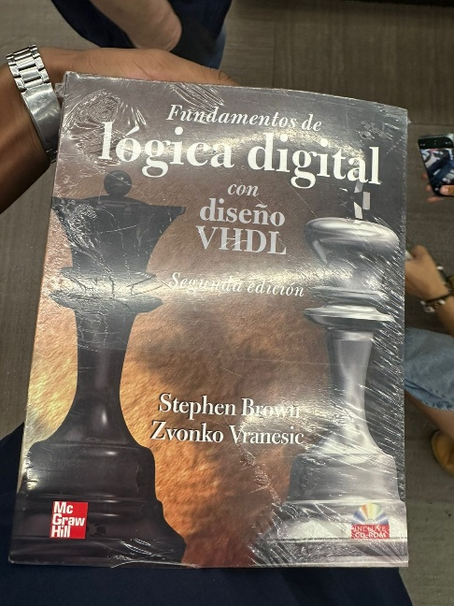**LIBROS JAVASCRIPT**

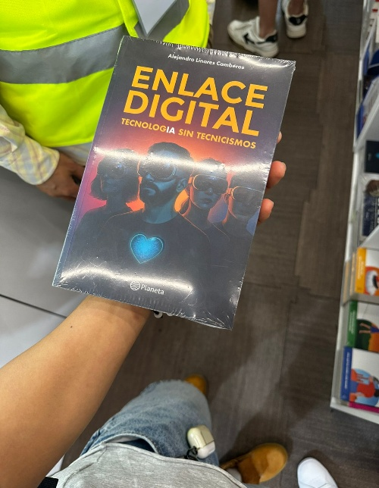

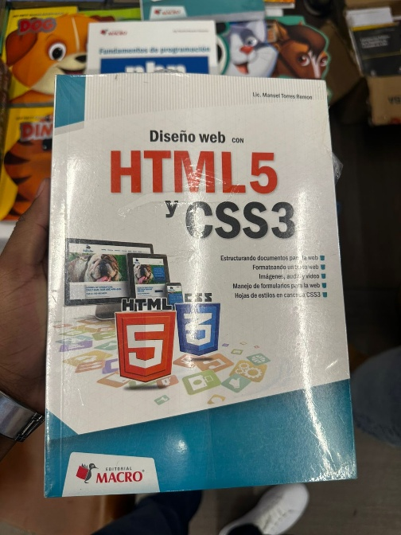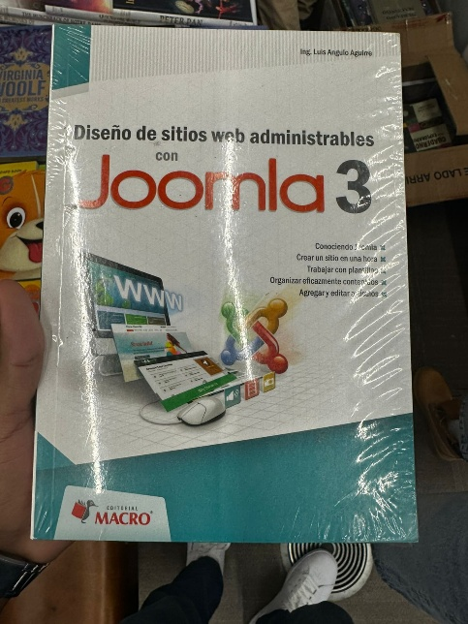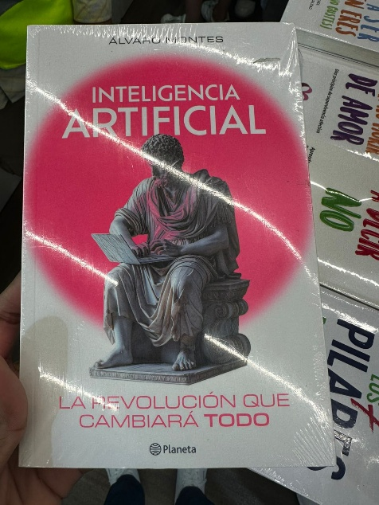

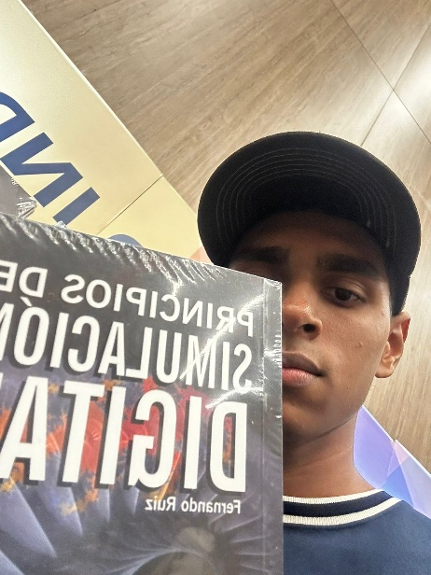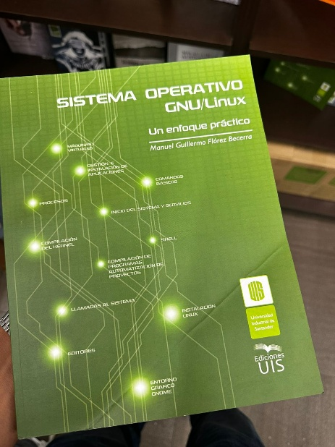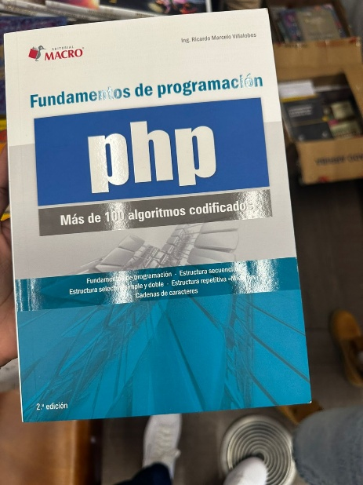

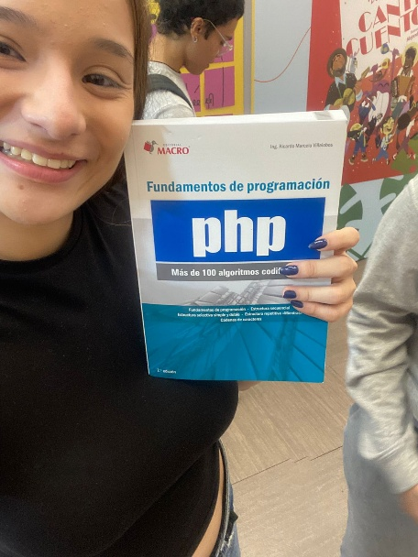



**CONFERENCIA BIOINGENIERIA**

1. Innovación en Salud: Presentación de avances en dispositivos biomédicos, como el dispositivo patentado por Ingeniería Biomédica UNAB para procedimientos bucales en perros braquiocefálicos.
2. Aplicaciones de IA: Uso de inteligencia artificial en biomedicina, enfocada en diagnóstico y tratamiento.
3. Interdisciplinariedad: Colaboración entre ingeniería, medicina y biotecnología para soluciones sostenibles.

**CONFERENCIA ETICA CON LA INTELIGENCIA ARTIFICIAL**

1. Dilemas Éticos en IA: Discusión sobre sesgos algorítmicos, privacidad de datos y el impacto de la IA en la autonomía humana, especialmente en aplicaciones biomédicas como diagnósticos automatizados.
2. IA en Salud: Exploración de retos éticos en el uso de IA para diagnóstico y tratamiento médico, asegurando equidad en el acceso y minimizando riesgos de sesgos.

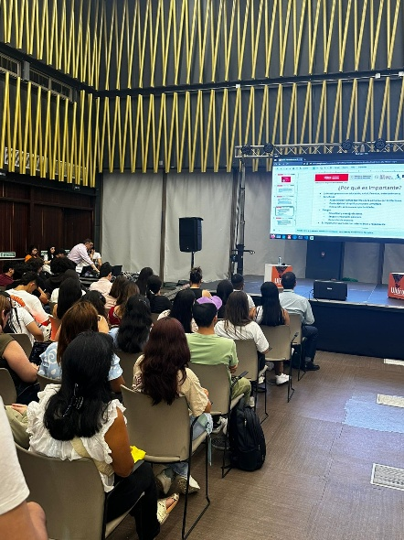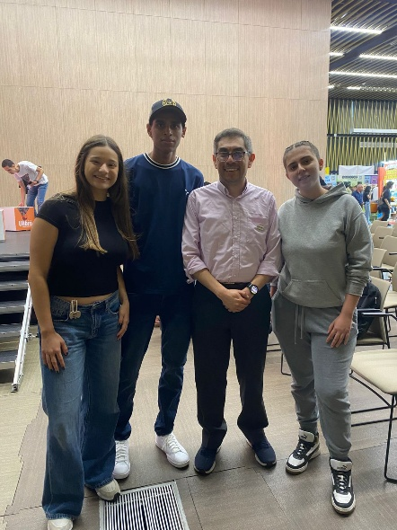

EQUIPO CONFORMADO POR:

VALERIA STEEPHANY ALVARADO GUERRERO

MARIA SOFIA GUERRERO ARENAS

MATEO GUERRERO